Приложение 2 к постановлению
местной администрации МО Коломяги
от 30.08.2019 г. № 220

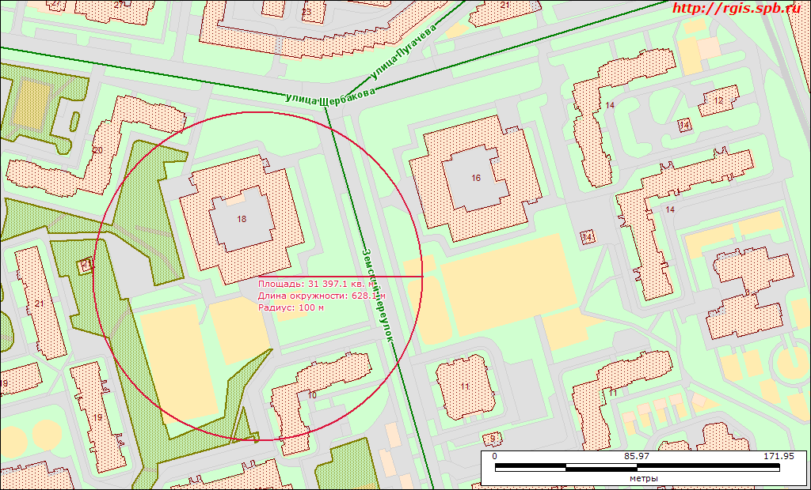
Санкт-Петербург, ул. Щербакова, д. 18, литера А, номер кадастра: 78:34:4223:11:20
Наименование: нежилое здание, школа (ГБОУ № 617), общая площадь 7406 кв.м.

